Mestrado Integrado em Engenharia Informática e Computação 2ºAno 2ºSemestre

Monopoly

Mário André Macedo Ferreira – ei12105@fe.up.pt
201208066
Professor Dr. Ademar Aguiar
Professor Dr. Jorge Barbosa

Rua Dr. Roberto Frias, s/n, 4200-465 Porto, Portugal
09 de Junho de 2014

Índice
Índice ii
1. Introdução iii
2. Manual de Utilização iv
2.1. Funcionalidades Suportadas iv
2.2. Modo de Utilização iv
3. Concepção e Implementação vii
3.1. Estrutura de Packages vii
3.1. Estrutura de Classes vii
4. Conclusão viii
5. Webgrafia ix

1. Introdução

Este trabalho foi realizado no contexto da unidade curricular Laboratório de Programação Orientada a Objectos, LPOO, do 2º semestre do 2º ano do ano lectivo 2013/2014 do curso de Mestrado Integrado em Engenharia Informática e Computação (MIEIC).

O trabalho surge na continuação da matéria leccionada ao longo do semestre sobre programação orientada a objectos, animações, desenvolvimento de interface gráfica. O ínicio do projecto foi marcado com um desenho inicial do diagrama de classes, utilizando a ferramenta Enterprise Architect, que foi sendo actualizado e alterado conforme as necessidades no decorrer da codificação. Para além disto foi ainda gerado documentação Javadoc de quase todo código, focando as partes mais importantes do mesmo.

No sentido de dar a entender a forma como o projecto foi desenhado, implementado, funcionalidades que possui, este relatório apresenta uma estrutura simples e que passa inicialmente por um pequeno manual de utilização da aplicação onde será realçada a interface com o utilizador com a ajuda de alguns mockups, sendo que parte deles são provenientes da primeira entrega deste mesmo projecto e outros sofreram pequenas alterações. Ainda no manual de utilização será feita uma descrição das funcionalidades do jogo que foram implementadas. Numa fase seguinte será abordada a estrutura de implementação do código onde se dará uma breve explicação sobre o papel das diversas classes e a ligação entre os packages envolvidos.
De um modo geral, penso ter implementado quase todas as funcionalidades pedidas, apesar de ter consciência que o projecto não está 100% funcional.

2. Manual de Utilização

2.1. Funcionalidades Suportadas
No que toca aos modo de jogo disponível, ao contrário do que foi pedido, “implementação do jogo em rede”, a aplicação apenas suporta o modo multiplayer de 2 até 4 jogadores num modo local, isto é, no mesmo computador. É de salientar que foi realizada a tentative de realização do jogo em modo de rede, contudo sem sucesso.
Para além disto o jogo apresenta as funcionalidades de guardar o estado de jogo actual e de abrir um jogo previamente guardado ao invés de criar um novo jogo.
O jogo apresenta ainda as funcionalidades características de um jogo tradicional de Monopoly, nomeadamente, comprar propriedades, hipotecar e anular a hipoteca de uma propriedade, adicionar e remover apartamentos e hóteis.

2.2. Modo de Utilização

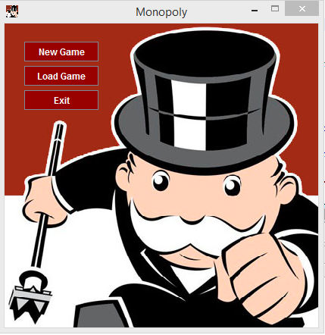
Inicialmente quando o programa inicializa, o jogador é confrontado com a hipótese de iniciar um novo jogo ou carregar um jogo previamente guardado como se vê na imagem seguinte:

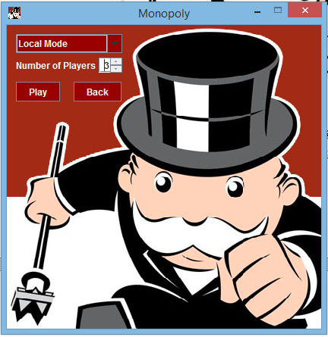
De seguida se o utilizador pressionar “Load Game” é-lhe apresentado uma janela para escolher um ficheiro “.dat” e caso este seja válido é apresentado a janela de jogo com os dados previamente guardados. No caso de o utilizador pressionar “Exit” a aplicação é terminada. Por ultimo, se for pressionado abre a seguinda janela de seleção de número de jogadores:

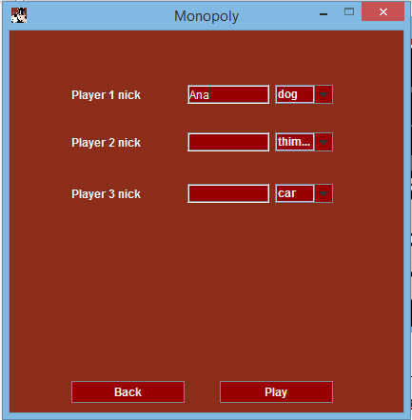
Nesta fase se for premido o botão “Back” regressa-se para a janela anterior e se for premido o botão “Play” é aberto uma janela onde os jogadores colocam os seus nomes e escolhem as peças que os representam:

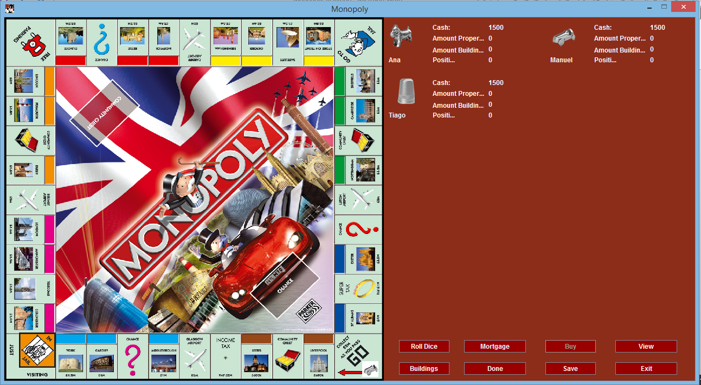
Uma vez mais se for premido o botão “Back” regressa-se para a janela anterior e se for pressionado o botão “Play” inicia-se o jogo, abrindo uma janela com o tabuleiro e todos os controlos para o desenrolar do jogo:

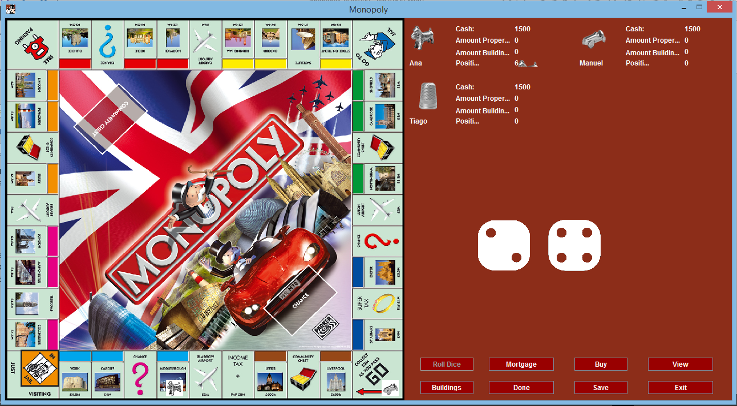
Neste momento os jogadores já se encontram em jogo e os botões “Roll Dice”, “Buy”, “Mortgage” e “Buildings” apresentam os resultados das operações no painel de ação (zona entre a informação dos jogadores e os botões), como se vê no seguinte exemplo:

3. Concepção e Implementação

3.1. Estrutura de Packages

O projecto encontra-se divide em 4 packages, nomeadamente, logic, Tests e gui, sendo que no package logic encontra-se desenvolvida toda a implementação da lógica do jogo e é o local onde são armazenados todos os conteúdos e onde se estabelecem todas as relações conceptuais do jogo.
No package Tests encontram-se alguns testes desenvolvidos em JUnit que ajudaram a testar o correcto funcionamento da lógica do jogo.
No package gui foi desenvolvido toda a interação com o utilizador, utilizando a biblioteca Swing.
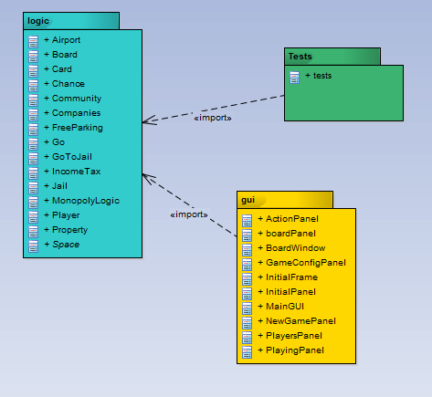
Por fim, estes três packages associam-se entre si da seguinte forma:

3.1. Estrutura de Classes
A estrutura de classes encontra-se detalhada no ficheiro “Monpoly.eap” que se encontra junto deste relatório e do código do projecto.

4. Conclusão

Em síntese, ao longo de todo o trabalho foram encontradas várias dificuldades, nomeadamente, a elaboração do jogo em modo de rede que apesar de ter sido tentada implementar não foi conseguida com sucesso. Outras das dificuldades foram seguir a estrutura inicialmente planeada como se comprova pela diferença do UML apresentado na primeira entrega e do UML final, desenvolvimento de animações e por último dificuldades com os métodos “repaint()” e “paintComponent()”.
No entanto não deixo de realçar que grande parte destas dificuldades e o facto de o projecto não estar 100% funcional deveram-se ao facto de toda a carga de trabalhos e avaliações distribuídas do final do semestre não permitir concentração total em cada um dos projectos.
Para além deste ponto, outro dos motivos pelo qual estas dificuldades foram sentidas foi o facto de trabalhar sozinho.
No que toca a possíveis melhorias, e no seguimento dos pontos anteriores, estas passariam por adicionar o suporte de rede e animações ao jogo e também uma melhoria na interface com o utilizador.
Não obstante, penso que realizei um bom trabalho e que cumpri com grande parte a que me comprometi e a que o projecto obrigava.

5. Webgrafia

- Oracle, http://docs.oracle.com/javase/7/docs/

- Apontamentos das Aulas Teóricas https://moodle.up.pt/course/view.php?id=1502

